Методическая разработка «Мы любим вас, жители Приамурского зоосада».

Занятие разработали педагоги дополнительного образования:
Усовская Светлана Юрьевна, ДЭЦ «Косатка»,
Михеенко Елена Викторовна, МБОУ СОШ»15, ДЭЦ «Косатка»

Хабаровск, 2015

Пояснительная записка.
Ребята любят проводить праздник «День «День святого Валентина». Но в России есть свой праздник, который отмечают летом. И для того, чтобы

Цель: расширить представление обучающихся о жителях Приамурского зоосада и их значении в жизни человека; пробудить сочувствие и подготовить детей к помощи животным.
Пробудить эмоциональное настроение к жителям зоосада и создание «валентинок» животным зоосада.

Задачи: 1) образовательные –познакомить обучающихся с жителями Приамурского зоосада их жизнедеятельностью, средой обитания, представителями, ролью в природе и жизни человека;
2) развивающие – продолжить формирование навыков работы самостоятельная постановка целей и задач занятия, обобщение, работа в коллективе, самоанализ и самооценка
3) воспитательные – продолжить воспитание в детях любви к родной природе, экологической грамотности и интереса к природоохранной деятельности. Пробудить эмоциональное настроение к животным зоосада г. Хабаровска. Художественное оформление объяснения в любви животному по замыслу ребенка.
Время проведения занятия: 1 час.
Целевая группа: школьники в возрасте 10-12 лет.
Используемые технологии:
- ИКТ
- Игровые технологии
- Индивидуальная работа
- Коллективная работа

Этапы подготовки: До начала занятия ребята посещают Приамурский зоосад имени В. Сысоева, прослушивают экскурсию о его обитателях. Кто из животных заинтересовал больше, о тех ребята находят информацию в Интернете.
Ход проведения.
Ребята. На Воронеже2 обитает много животных. Что вы можете рассказать об этой организации и ее обитателях?
Презентация. Фотографии Приамурского Зоосада
Выслушав рассказ ребят педагог обобщает все сказанное и рассказывает о Приамурском зоосаде имени Сысоева.
Дальневосточная природа уникальна, ее любят и ею восхищаются. Но не все могут поделиться впечатлениями от встречи с амурским тигром или красным волком. А чаще потому, что не имеют возможности. Теперь шанс познакомиться с обитателями дальневосточной тайги есть у каждого, благодаря зоосаду «Приамурский» им. В. П. Сысоева.
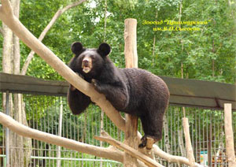Недалеко от Хабаровска, всего в 10 минутах езды на машине, находится зоосад «Приамурский» им.В.П.Сысоева. Это необычный зоопарк. Все его питомцы – обитатели Дальнего Востока. Зоосад вписан в природный ландшафт, звери живут в просторных вольерах, а не ютятся в тесных клетках.
Ни одно животное зоосада не изъято из дикой природы специально для помещения в неволю.
Но есть и такие, чье выживание в дикой природе по ряду причин не является возможным, и зоосад для них оказался своеобразным островом спасения. Сотрудникам не раз приходилось выкармливать малышей, оставшихся без матери.
Ежегодно зоосад принимает более 100 тысяч посетителей.
Идея его создания в Хабаровске возникла еще тридцать лет тому назад, однако осуществилась она только в 2002 году. Тогда в управление Хабаровскому краевому объединению детско-юношеских оздоровительно-образовательных центров были переданы шесть бывших пионерских лагерей. На территории одного из них – им. Лизы Чайкиной – не осталось со временем никаких построек. Здесь и было решено создать зоосад с вольерным содержанием диких животных.
В октябре 2002 года Приамурский зоосад открыл двери для посетителей. Разместился он в районе 2-го Воронежа, на склоне небольшой возвышенности, покрытой лиственным лесом. Невдалеке протекает красавец Амур. На площади 5,8 гектаров в просторных вольерах содержатся единовременно до 60 и более видов (порядка 150 экземпляров) диких животных и птиц. В течение всего года в зоосаде проходят многочисленные праздники: День тигра, День птиц, праздник весны «Пробуждение», День коренных народов. Также проводятся социальные акции, например, посвященные Дню защиты детей или Дню пожилого человека.
На сегодняшний день в зоосаде представлены не все дальневосточные виды животных и птиц. Однако, существует перспектива по расширению площадей и благоустройству для создания ботанического парка, где бы соседствовали северные и южные виды, что свойственно только Приамурской природе.
Финансирование зоосада осуществляется только из краевого бюджета, а часть расходов на содержание животных покрывается за счет продажи билетов. Однако, коллекция птиц и зверей постепенно растет – разве можно не помочь попавшему в беду существу, пусть это даже дикий зверь?
В зоопарках всего мира существуют программы по привлечению опекунов над животными. Ими могут стать не только жители нашего города, но и различные организации. Ведь зоосад «Приамурский» – единственный в своем роде на Дальнем Востоке. Живое общение с братьями нашими меньшими нужно нам всем, и, в первую очередь – детям.
Сотрудники зоосада выпускают детскую экологическую газету «Амурский Маугли».

Педагог. Ребята, вы художники, которые пришли в зоосад и хотите, чтобы все люди обратили внимание на жителей Приамурского зоосада. Для этого вы должны создать необычную выставку. У вас есть только краски и бумага и тогда создайте «сердечную» выставку. В этом году обратились к ребятам поучаствовать в акции «Любовь своими руками»: изготовление всевозможных «валентинок» для любимых животных зоосада.
Ребята принимаются за работу (из любых материалов, произвольной техники исполнения), которые станут признанием любви вашим любимым животным и птицам зоосада. Ребятам предлагается выбрать любимых животных и создать «валентинку», которая в День святого Валентина будет прикреплена к клетке животного.
Млекопитающие

- Амурский лесной кот
- Барсук
- Белка
- Бурундук сибирский
- Волк канадский
- Волк красный
- Волк полярный
- Волк серый
- Выдра
- Горностай
- Енотовидная собака
- Ёж обыкновенный
- Изюбрь
- Кабан
- Кабарга
- Колонок
- Корсак
- Косуля сибирская
- Куница лесная
- Леопард
- Летяга
- Лисица
- Лось
- Медведь бурый
- Медведь гималайский
- Норка американская
- Норка европейская
- Олень пятнистый
- Олень северный
- Ондатра
- Песец
- Рысь
- Соболь
- Тигр амурский
- Харза
- Птицы
- Аист дальневосточный
- Белоплечий орлан
- Беркут
- Длиннохвостая неясыть
- Канюк
- Канюк мохноногий
- Кречет
- Кряква
- Мандаринка
- Орлан-белохвост
- Осоед хохлатый
- Пустельга
- Сова болотная
- Сова ушастая
- Сухонос
- Фазаны
- Филин обыкновенный

Ни один питомец зоосада не изъят из дикой природы специально для помещения в неволю.
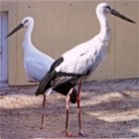 |  | 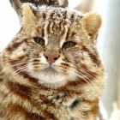 |  | 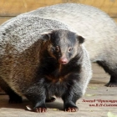
Аист дальневосточный |  | Амурский лесной кот |  | Барсук |  | Белка
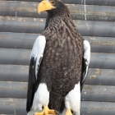 |  |  |  |  |  | 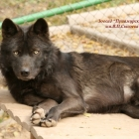
Белоплечий орлан |  | Беркут |  | Бурундук сибирский |  | Волк канадский
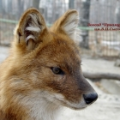 |  | 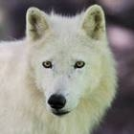 |  | 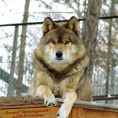
Волк красный |  | Волк полярный |  | Волк серый |  | Выдра
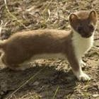 |  | 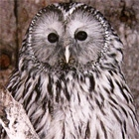 |  | 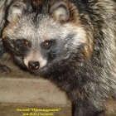 |  | 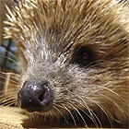
Горностай |  | Длиннохвостая неясыть |  | Енотовидная собака |  | Ёж обыкновенный
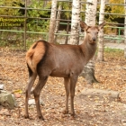 |  | 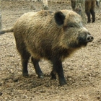 |  | 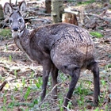 |  | 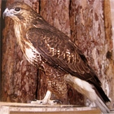
Изюбрь |  | Кабан |  | Кабарга |  | Канюк
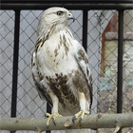 |  | 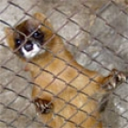 |  | 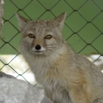 |  | 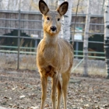
Канюк мохноногий |  | Колонок |  | Корсак |  | Косуля сибирская
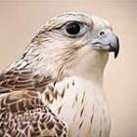 |  | 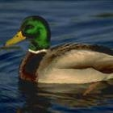 |  | 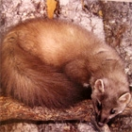 |  | 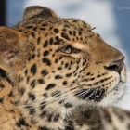
Кречет |  | Кряква |  | Куница лесная |  | Леопард
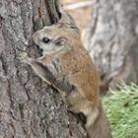 |  | 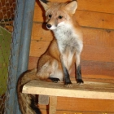 |  | 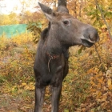 |  | 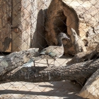
Летяга |  | Лисица |  | Лось |  | Мандаринка
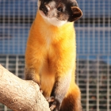 |  | 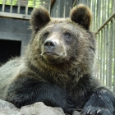 |  | 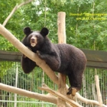 |  | 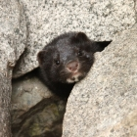
 |  | Медведь бурый |  | Медведь гималайский |  | Норка американская
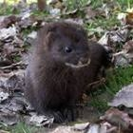 |  | 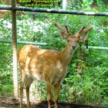 |  | 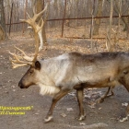 |  | 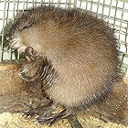
Норка европейская |  | Олень пятнистый |  | Олень северный |  | Ондатра
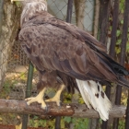 |  | 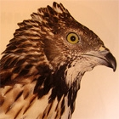 |  | 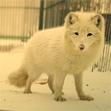 |  | 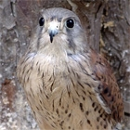
Орлан-белохвост |  | Осоед хохлатый |  | Песец |  | Пустельга
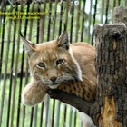 |  | 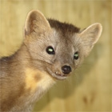 |  | 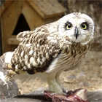 |  | 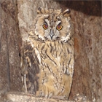
Рысь |  | Соболь |  | Сова болотная |  | Сова ушастая
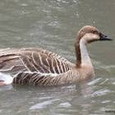 |  |  |  | 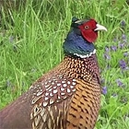 |  | 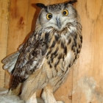
Сухонос |  | Тигр амурский |  | Фазаны |  | Филин обыкновенный
Раздача материала: бумага, карандаши, фломастеры, краски, кисточки. Выполнение задания. Изготовление «валентинки». Оформление мастерской для работы: (наглядные пособия) материалы и инструменты.
А теперь –творите. Время для выполнения 20 минут.
(Ребята рисуют на бумаге шаблоны, вырезают, склеивают, художественно оформляют и получается готовый рисунок.
Результат: Каждый ребенок выполнит задание, сделает «валентинку», разукрасит его по своему замыслу и презентует свою работу: кому из животных она предназначается и почему. Групповая работа: ребята создадут совместно выставку «Любовь своими руками». Затем работы передадут в Зоосад.
Педагог: Ребята, кто может помочь жителям зоосада? Как это сделать?
Рефлексия.
Создавая поздравления, что было для тебя нарисовать более сложно?
Кого из животных ты выбрал для своего рисунка и почему?
Результативность. Ребята посетили Зоосад, поработали в Интернете, отобрали животных и птиц, которые им больше «приглянулись». И вопрос о праздновании «Дня святого Валентина» в школе, посмотрели с другой стороны: ребята делают животным приятные подарки, сделанные своими руками и отправляют в зоосад корм для любимых животных. И все посетители обратят внимание на питомцев Зоосада. 